МИНИСТЕРСТВО НАУКИ И ВЫСШЕГО ОБРАЗОВАНИЯ РОССИЙСКОЙ ФЕДЕРАЦИИ

Федеральное государственное бюджетное образовательное учреждение высшего образования

«Казанский национальный исследовательский технический университет

им. А.Н. Туполева – КАИ»

Институт компьютерных технологий и защиты информации

Отделение СПО ИКТЗИ (Колледж информационных технологий)

ЛАБОРАТОРНАЯ РАБОТА №1

по дисциплине

Разработка программных модулей

Тема: «Использование стилей в WPF-приложениях»

Работу выполнил

Студент гр.4332

Салахов К.И.

Принял

Преподаватель Лоповок Е.Е.

Казань 2024

**Цель работы**

Изучить основы работы с привязкой данных, проанализировать.

**Задание на лабораторную работу**

Разработайте WPF-приложение с двумя многострочными текстовыми полями, кнопками «Открыть», «Очистить», «Закрыть» и выпадающим списком для задания внешнего вида текстовых полей. Задайте для текстовых полей одинаковый градиентный фон. Кнопка «Закрыть» должна быть доступна только в том случае, если в обоих текстовых полях нет текста. Задайте для кнопок различный внешний вид при наведении курсора и при нажатии на них. Внешний вид текстовых полей (тип шрифта, размер шрифта, цвет шрифта) должен меняться в зависимости от значения, выбранного в выпадающем списке.

**Результат выполнения работы**

Результат работы программы (Рисунок 1-5).

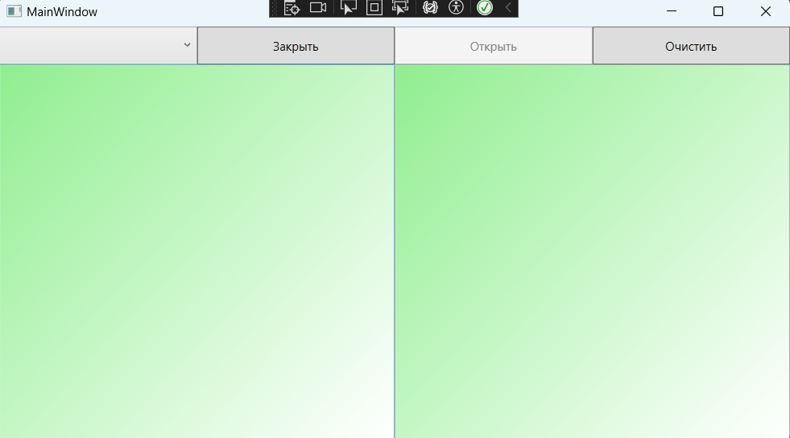

Рисунок 1 – Внешний вид окна

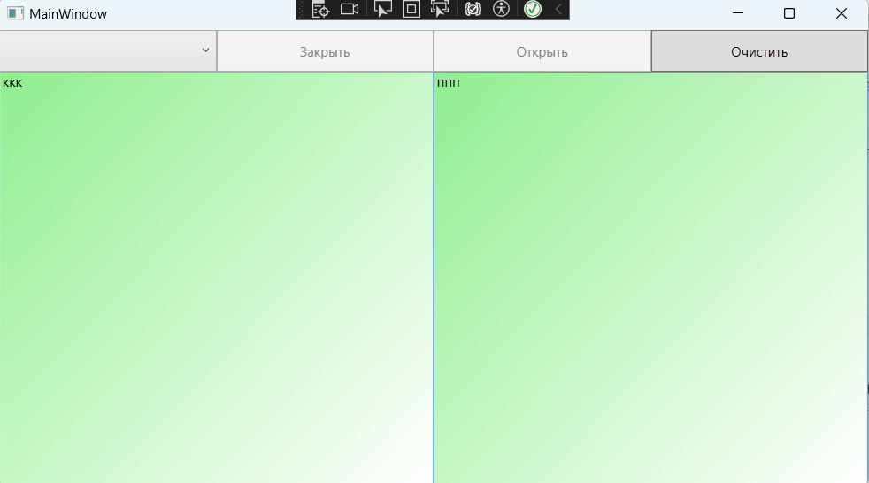

Рисунок 2 – Кнопка “Закрыть” отключается при вводе текста

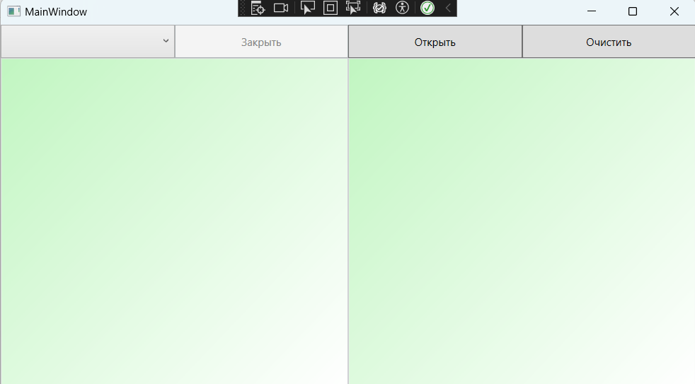

Рисунок 3 – Кнопка “Закрыть” отключает поля для ввода

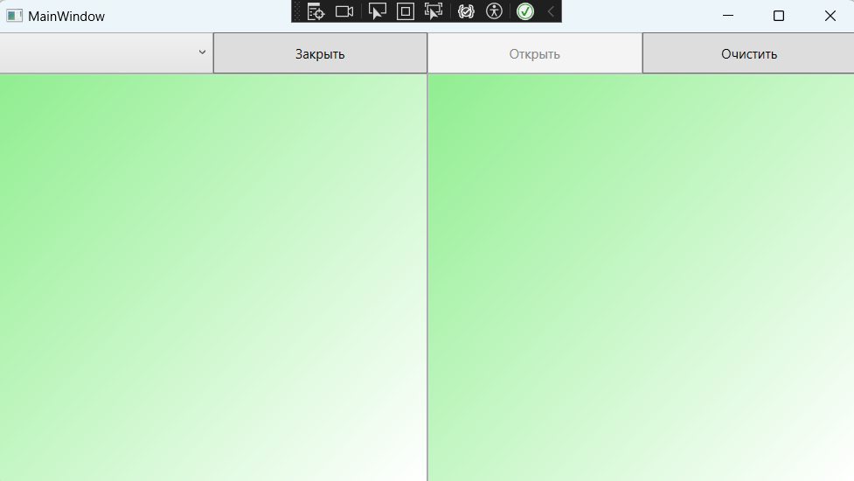

Рисунок 4 – Кнопка “Открыть” активируют поля для ввода

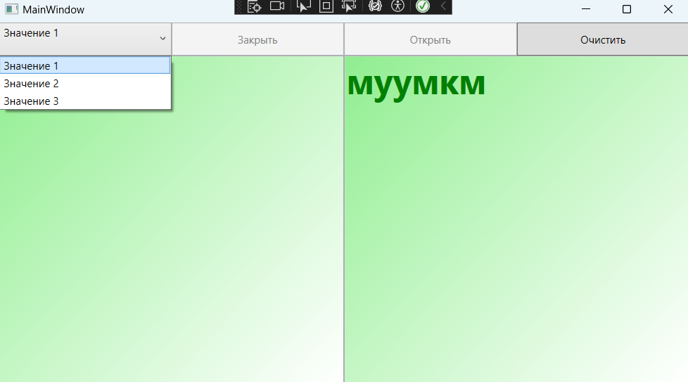

Рисунок 5 – Внешний вид текстовых полей меняется через выпадающий список

**Листинг программы**

<Window x:Class="РПМ_1_ЛАБА.MainWindow"

xmlns="http://schemas.microsoft.com/winfx/2006/xaml/presentation"

xmlns:x="http://schemas.microsoft.com/winfx/2006/xaml"

xmlns:d="http://schemas.microsoft.com/expression/blend/2008"

xmlns:mc="http://schemas.openxmlformats.org/markup-compatibility/2006"

xmlns:local="clr-namespace:РПМ_1_ЛАБА"

mc:Ignorable="d"

Title="MainWindow" Height="450" Width="800">

<Window.Resources>

<Style TargetType="TextBox">

<Style.Setters>

<Setter Property="Background">

<Setter.Value>

<LinearGradientBrush>

<GradientStop Color="LightGreen" Offset="0"/>

<GradientStop Color="White" Offset="1"/>

</LinearGradientBrush>

</Setter.Value>

</Setter>

</Style.Setters>

<Style.Triggers>

<DataTrigger Binding="{Binding ElementName=menu, Path=SelectedIndex }" Value="0">

<Setter Property="FontSize" Value="40"/>

<Setter Property="FontWeight" Value="Bold"/>

<Setter Property="Foreground" Value="Green"/>

</DataTrigger>

<DataTrigger Binding="{Binding ElementName=menu, Path=SelectedIndex }" Value="1">

<Setter Property="FontSize" Value="40"/>

<Setter Property="FontWeight" Value="ExtraBold"/>

<Setter Property="Foreground" Value="Pink"/>

</DataTrigger>

<DataTrigger Binding="{Binding ElementName=menu, Path=SelectedIndex }" Value="2">

<Setter Property="FontSize" Value="20"/>

<Setter Property="FontWeight" Value="Light"/>

<Setter Property="Foreground" Value="Blue"/>

</DataTrigger>

<DataTrigger Binding="{Binding ElementName=But3, Path=IsPressed}" Value="True">

<Setter Property="Text" Value=""/>

</DataTrigger>

<DataTrigger Binding="{Binding ElementName=But1, Path=IsChecked}" Value="True">

<Setter Property="IsEnabled" Value="False"/>

</DataTrigger>

<DataTrigger Binding="{Binding ElementName=But2, Path=IsChecked}" Value="True">

<Setter Property="IsEnabled" Value="True"/>

</DataTrigger>

</Style.Triggers>

</Style>

<Style TargetType="ToggleButton" x:Key="CloseButton">

<Setter Property="IsEnabled" Value="False"/>

<Style.Triggers>

<MultiDataTrigger>

<MultiDataTrigger.Conditions>

<Condition Binding="{Binding ElementName=TextBox1, Path=Text}" Value=""/>

<Condition Binding="{Binding ElementName=TextBox2, Path=Text}" Value=""/>

</MultiDataTrigger.Conditions>

<Setter Property="IsEnabled" Value="True"/>

</MultiDataTrigger>

<DataTrigger Binding="{Binding ElementName=But2, Path=IsChecked}" Value="False">

<Setter Property="IsChecked" Value="True"/>

</DataTrigger>

<Trigger Property="IsChecked" Value="True">

<Setter Property="IsEnabled" Value="False"/>

</Trigger>

</Style.Triggers>

</Style>

<Style TargetType="ToggleButton" x:Key="OpenButton">

<Style.Triggers>

<DataTrigger Binding="{Binding ElementName=But1, Path=IsChecked}" Value="False">

<Setter Property="IsChecked" Value="True"/>

</DataTrigger>

<Trigger Property="IsChecked" Value="True">

<Setter Property="IsEnabled" Value="False"/>

</Trigger>

</Style.Triggers>

</Style>

</Window.Resources>

<Grid>

<Grid.RowDefinitions>

<RowDefinition Height="1*"></RowDefinition>

<RowDefinition Height="5*"/>

<RowDefinition Height="5*"></RowDefinition>

</Grid.RowDefinitions>

<Grid.ColumnDefinitions>

<ColumnDefinition></ColumnDefinition>

<ColumnDefinition></ColumnDefinition>

<ColumnDefinition></ColumnDefinition>

<ColumnDefinition></ColumnDefinition>

</Grid.ColumnDefinitions>

<TextBox x:Name="TextBox1" Grid.Row="1" Grid.Column="0" Grid.ColumnSpan="2" Grid.RowSpan="2"></TextBox>

<TextBox x:Name="TextBox2" Grid.Row="1" Grid.Column="2" Grid.ColumnSpan="2" Grid.RowSpan="2"></TextBox>

<ToggleButton x:Name="But1" Content="Закрыть" Grid.Column="1" Grid.Row="0" Style="{StaticResource CloseButton}"></ToggleButton>

<ToggleButton x:Name="But2" Content="Открыть" Grid.Column="2" Grid.Row="0" Style="{StaticResource OpenButton}"></ToggleButton>

<Button x:Name="But3" Content="Очистить" Grid.Column="3" Grid.Row="0"></Button>

<ComboBox x:Name="menu" Grid.Column="0" Grid.Row="0">

<ComboBoxItem Content="Значение 1"/>

<ComboBoxItem Content="Значение 2"/>

<ComboBoxItem Content="Значение 3"/>

</ComboBox>

</Grid>

</Window>